**Ayguesvives  
↓  
Rieux-Volvestre**(68km – 760 D+)

**Niveau Intermédiaire :**

**-Départ VTT 1** – Niveau intermédiaire sur un parcours au profil vallonné de 40 km (510 m de dénivelé positif et 500 m de dénivelé négatif). Attention, une descente de 400 m technique et assez raide au Km 34, pour retrouver la plaine de la Garonne. Une bonne condition physique est nécessaire



**-Stand Up Paddle** sur eaux calmes pour environ 45 minutes à 1 heure maximum.

**-VTT 2** – 20 km (250m de dénivelé positif et 210m de dénivelé négatif). Niveau intermédiaire sur une reprise de parcours roulant, les 7 derniers Km pour rejoindre Rieux Volvestre seront un peu plus vallonnés.

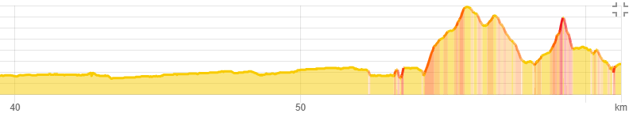

**Total VTT 1 +2 Types de chemins : Sentier** 3,57 km, **Chemin** 8,49 km, **Piste cyclable** 3,28 km**, Rue** 7,41 km**, Route** 36,7 km



-**Tir à l’Arc (à 20 m) :** 8 flèches/équipe, chaque point inscrit correspondant à 1min de bonus. (Epreuve hors chrono)